Prénom : …………………………………… | Date : …………………………………………………………...............…………

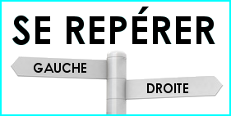 | GÉOGRAPHIE  Se repérer : dans la classe (06A1)

- Construis le plan de ta classe :

- Commence par dessiner où se trouvent les portes et les fenêtres et indique où elles donnent.
- Découpe et colle les meubles au bon endroit.
- Marque d'une croix où se trouve ta place.

